Отчёт по лабораторной работе №6

Задача об эпидемии.

Волков Тимофей Евгеньевич

Содержание

# Цель работы

Цель данной работы — рассмотреть простейшую модель эпидемии.

# Задание

## Вариант 17

На одном острове вспыхнула эпидемия. Известно, что из всех проживающих на острове (N=10 300) в момент начала эпидемии (t=0) число заболевших людей (являющихся распространителями инфекции) I(0)=55, А число здоровых людей с иммунитетом к болезни R(0)=27. Таким образом, число людей восприимчивых к болезни, но пока здоровых, в начальный момент времени S(0)=N-I(0)- R(0).

Постройте графики изменения числа особей в каждой из трех групп. Рассмотрите, как будет протекать эпидемия в случае:

1. если $I(0)<=I^{*}$
2. если $I(0)>I^{*}$

# Выполнение лабораторной работы

## Постановка задачи

Рассмотрим простейшую модель эпидемии. Предположим, что некая популяция, состоящая из N особей, (считаем, что популяция изолирована) подразделяется на три группы. Первая группа - это восприимчивые к болезни, но пока здоровые особи, обозначим их через S(t). Вторая группа – это число инфицированных особей, которые также при этом являются распространителями инфекции, обозначим их I(t). А третья группа, обозначающаяся через R(t) – это здоровые особи с иммунитетом к болезни.

До того, как число заболевших не превышает критического значения $I^{*}$, считаем, что все больные изолированы и не заражают здоровых. Когда $I(t)>I^{*}$, тогда инфицирование способны заражать восприимчивых к болезни особей.

Таким образом, скорость изменения числа S(t) меняется по следующему закону:

$$dS/dt=\left\{\begin{matrix}−αS,еслиI(t)>I^{*} \\ 0,еслиI(t)<=I^{*}\end{matrix}\right.$$

(1)

Поскольку каждая восприимчивая к болезни особь, которая, в конце концов, заболевает, сама становится инфекционной, то скорость изменения числа инфекционных особей представляет разность за единицу времени между заразившимися и теми, кто уже болеет и лечится, т.е.:

$$dI/dt=\left\{\begin{matrix}αS−βI,еслиI(t)>I^{*} \\ −βI,еслиI(t)<=I^{*}\end{matrix}\right.$$

(2)

А скорость изменения выздоравливающих особей (при этом приобретающие иммунитет к болезни)

$$dR/dt=βI$$

(3)

Постоянные пропорциональности $α$, $β$— это коэффициенты заболеваемости и выздоровления соответственно.

Для того, чтобы решения соответствующих уравнений определялось однозначно, необходимо задать начальные условия .Считаем, что на начало эпидемии в момент времени t = 0 нет особей с иммунитетом к болезни R(0) = 27, а число инфицированных и восприимчивых к болезни особей I(0) и S(0) соответственно. Для анализа картины протекания эпидемии необходимо рассмотреть два случая: $I(0)<=I^{*}$ и $I(0)>I^{*}$

## Построение графиков

Т.к. коэффициент заболеваемости и выздоровления не даны, будем считать, что они равны 0.01 и 0.02 соответственно.

Тогда начальные условия:

a = 0.01 — коэффициент заболеваемости

b = 0.02 — коэффициент выздоровления

N = 10300 — общая численность популяции

I0 = 55 — количество инфицированных особей в начальный момент времени

R0 = 27 — количество здоровых особей с иммунитетом в начальный момент времени

S0 = N - I0 - R0 — количество восприимчивых к болезни особей в начальный момент времени

### Для $I(0)<=I^{*}$

Дано:

$$dS/dt=0$$

$$dI/dt=−βI$$

$$dR/dt=βI$$

Код программы в Python (fig. 1).

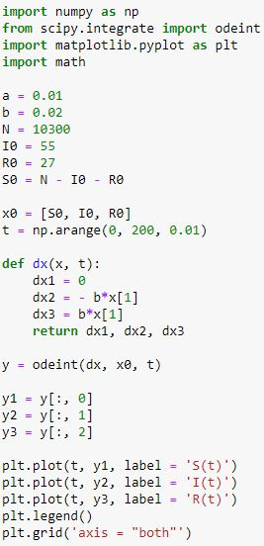

Figure 1: Код программы

График (fig. 2).

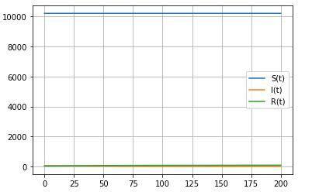

Figure 2: Динамика изменения числа людей в каждой из трех групп в случае, когда $I(0)<=I^{*}$

### Для $I(0)>I^{*}$

Дано:

$$dS/dt=−αS$$

$$dI/dt=αS−βI$$

$$dR/dt=βI$$

Код программы в Python (fig. 3).

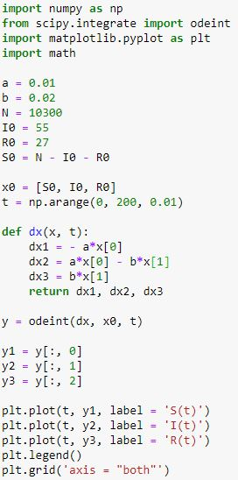

Figure 3: Код программы

График (fig. 4).

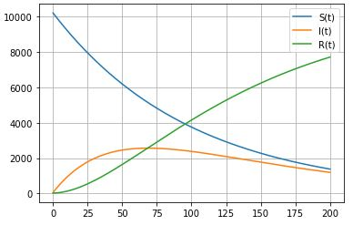

Figure 4: Динамика изменения числа людей в каждой из трех групп в случае, когда $I(0)>I^{*}$

# Выводы

Рассмотрел простейшую модель эпидемии.